Projet 6 : Participez à la vie de la communauté Open Source

Documentation technique

|  |  |  |  |
| --- | --- | --- | --- |
| Auteur | Date | Commentaire | Version |
| Romain CHERTIER | 02/03/2021 | Choix des titre | V1.0 |
| Romain CHERTIER | 11/03/2021 | Ajout texte +mise en forme | V1.2 |
| Romain CHERTIER |  |  |  |

Table des matières

I. Prérequis 1

II. Dans Quel but a été fait ce script 1

III. Comment il fonctionne 2

IV. Comment l’utilisé 3

# Prérequis

-Un AD configuré   
-installation de python  
-installation de LDAP for python

# Dans Quel but a été fait ce script

J’ai créé ce script dans le but d’automatiser la création de compte AD, car c’est une tache récurrente dans mon entreprise.

Cette automatisation permet de réduire les risques de faute lors de la création des comptes.

# Comment il fonctionne

Le script récupère les données contenues dans un fichier csv afin de les utiliser pour créer de nouveaux utilisateurs.

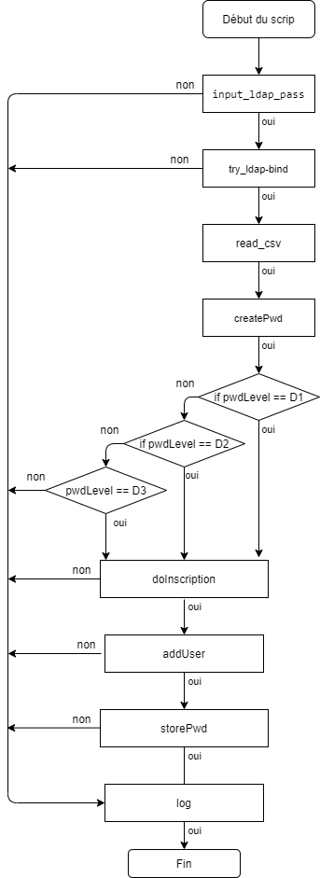

# Comment l’utilisé

Pour commencer on créer un fichier et on renseigne les infos souhaite comme l’exemple ci-dessous  
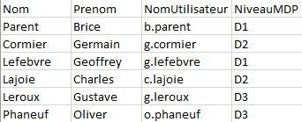  
Avant de lancer le script vérifié l’exactitude des constantes présentent dans celui-ci

On double-clique sur le script.  
Le script se lance et nous demande de renseigner le mot de passe administrateur de LDAP.  


Le script tente de se connecter s’il y arrive, il poursuit sinon il s’arrête et indique le problème dans le fichier de log.  
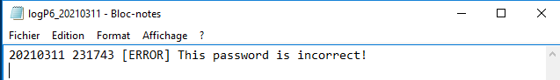  
  
Une fois terminé me script génère deux fichiers l’un avec les infos des utilisateurs  
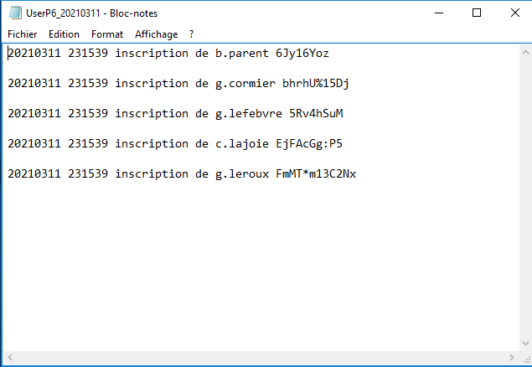  
L’autre est un fichier de logs.  
